САДОВЫЕ ПРУДЫ
Основы архитектуры 08.04.2020
ДС- 181, ДС- 182, ДС- 183
Преподаватель - Срабионян Г.Г.
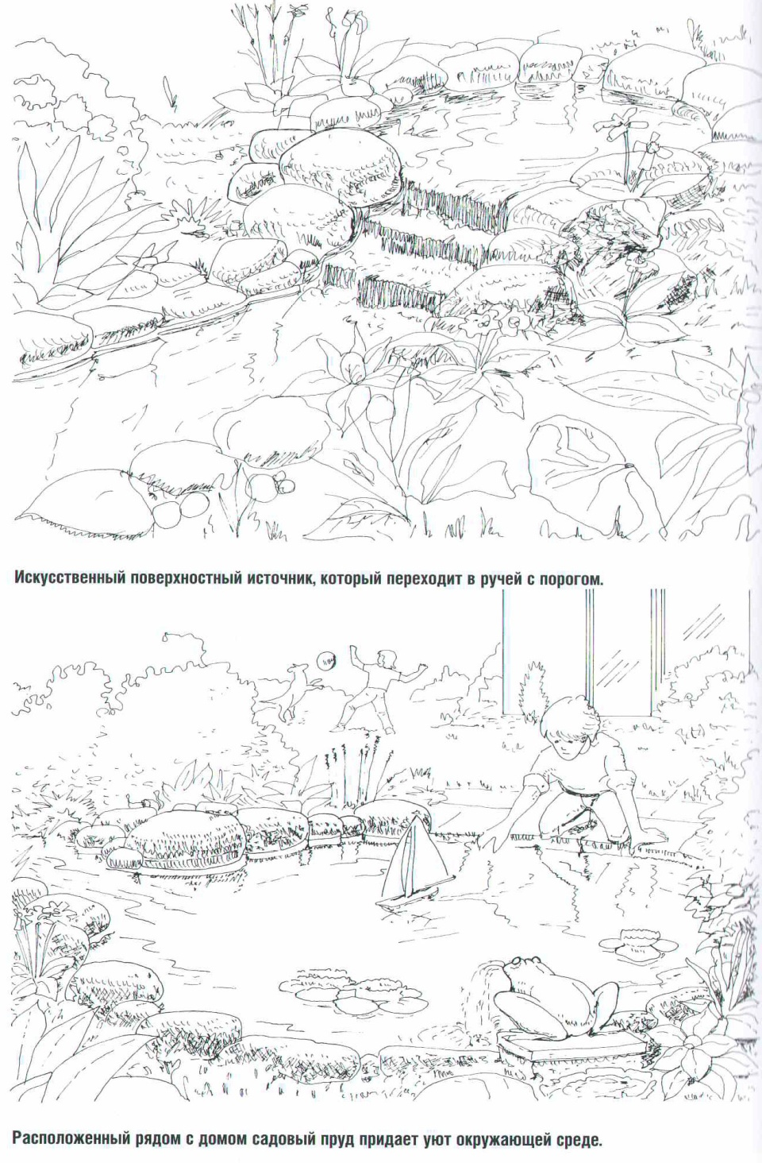
Хорошо спланированный пруд не имеет видимых границ между жизненными зонами. Предпочтение следует отдавать свободным, органичным, естественным формам. Природные пруды состоят из нескольких жизненных зон, и лишь сообщество растений всех зон создает живой ландшафтный облик пруда. Жизненные зоны пруда отличаются друг от друга, прежде всего, уровнем влажности или уровнем воды. Важная составная часть проточного пруда - ручей. Идеальный вариант - 8-10. Через камни и каскады вода отводится, обогащается кислородом и подогреваются до комфортной температуры.
Пруд должен гармонично вписываться в сад. Решающее значение имеет правильный выбор места для пруда, чтобы и растения, и животные хорошо чувствовали себя и в пруду, и около него. Большинство болотных и водных растений требует длительного солнечного освещения - примерно 4-6 часов в день. Предпочтительно располагать пруд вблизи террас и мест отдыха так, чтобы он был хорошо виден. Если соблюдены правильные пропорции между растениями, водой и песком, то через 6-8 недель наступает биологическое равновесие, и вода становится прозрачной. Правильное соотношение площади зеркала воды и ее объема - примерно 400 л на 1 м2. Садовый пруд заселяется насекомыми и растениями. Посадка растений проводится до заполнения пруда водой, причем вода подается постепенно и очень осторожно. Время посадки растений: май-сентябрь. Для сохранения общей гармонии крупные растения следует высаживать в воде поодиночке. Менее высокие растения высаживаются на расстоянии 30-40 см друг от друга. В отличие от этого низкие растения береговой полосы высаживаются группами. Растения в емкостях могут располагаться на той высоте, которая для них наиболее благоприятна. Растения могут высаживаться в корзинках, иных емкостях или непосредственно в подготовленную почву. заболоченная зона и зона мелководья, а также влажные грядки, служат хорошим дополнением и создают естественную атмосферу пруда.
Площадь пруда зависит от существующей площади сада. Идеальный вариант: пруд площадью 20-25 м2. но и 3-5 м2 будут достаточным жизненным пространством для многих видов флоры и фауны. Для выживания зимой насекомым и личинкам тритонов нужны большие водные пространства глубиной 5-20 см при наличии одного места глубиной, как минимум, 60 см. Эта глубокая зона служит убежищем и для всех остальных жителей пруда. На зиму пруд следует оставлять заполненным водой, чтобы не допустить его приподнимания из-за промерзания почвы. Рыбы , лягушки и земноводные могут пережить зиму только при использовании предметов, препятствующих сплошному образованию льда, и изливных приспособлений. Готовые резервуары для оборудования пруда обеспечивают необходимую глубину для растений и не допускают просадки или вымывания гравия и растительного грунта.

Источник и ручей. Вода пробивается сквозь замшелые камни, с тихим журчанием разливается по лежащим каменным плитам и небольшими водопадами переходит в ручей. Русло ручья имеет изоляцию, поэтому потеря воды в нем минимальна. Надо пополнять только то небольшое количество, которое испаряется и иногда разбрызгивается у порогов. Камни, образующие порог, перекрывают ход воде, поэтому, даже если на короткое время ее уровень и снизится, источник не исчезнет. Слой гальки, которая покрывает русло, выходит на берег и сменяется полосой песка, повторяющей линию ручья и по которой можно прогуляться. Ручей вливается в тщательно спроектированный и аккуратно построенный пруд, который лежит в самой низкой части сада. Поскольку почти абсолютно исключена вероятность, что через всю территорию нашего сада будет протекать естественный ручей, нам придется самим создать его. Наиболее удачный вариант, когда в самой низкой точке пруда устанавливают насос, который обеспечивает циркуляцию воды в системе; из искусственной «расщелины в скале», которая находится на 1-2 м выше, или из небольшого открытого пруда вода отправляется в путь по системе циркуляции.
На площадках сада со стороны террасы как элемент уголка отдыха часто сооружают журчащий ручей, который, как правило, напоминает естественный источник с измененной геометрической формой. Характерным основным элементом конструкции является рустованный, тщательно обработанный каменный блок с вертикальным отверстием, просверленным посередине, из которого вырывается журчащая струя.
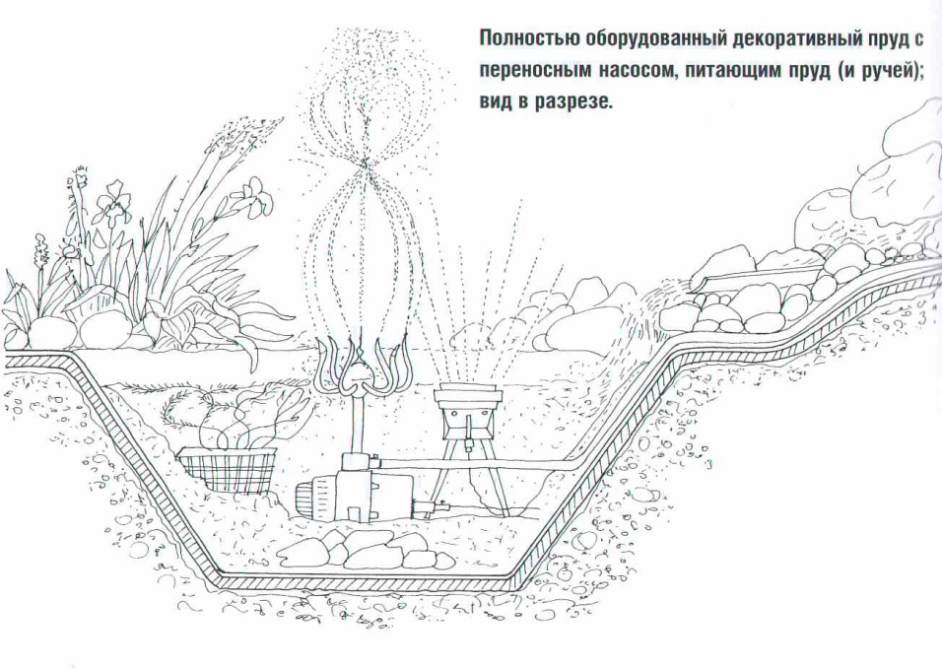
Водопад может стать самостоятельным мотивом, композиционным элементом сада, который имеет разноуровневый рельеф. Его сооружение потребует значительны х земляных и строительных работ. Перед вертикальной или слегка запрокинутой назад стенкой вода обрушивается потоком. Циркуляцию большого объема воды обеспечивает установка обратной подачи. Вода стекает в небольшую емкость, откуда тут же идет дальше, в скрытую под землей ванну-накопитель. Здесь вода перекачивается к месту ее выхода. С двух сторон вдоль водопада можно создать обрамление из растений, спускающихся сверху вниз или ползущих снизу вверх. Влажный, освежающий микроклимат, который образуется в нижней части водопада, создает хорошие условия для оборудования прохладного уголка отдыха.
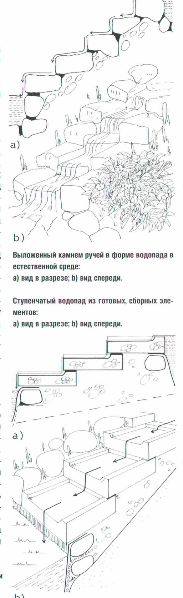
Мостики.
Над садовыми прудами и ручьями принято сооружать садовые мостики, которые имеют не только функциональное, но и декоративное значение. Их делают из дерева, железобетона или даже из металла. Последний вариант представляется нам наименее удачным, потому что это холодный материал, а под действием влаги его по-верхность быстро окисляется. Поверхность деревянного моста тоже необходимо защищать.
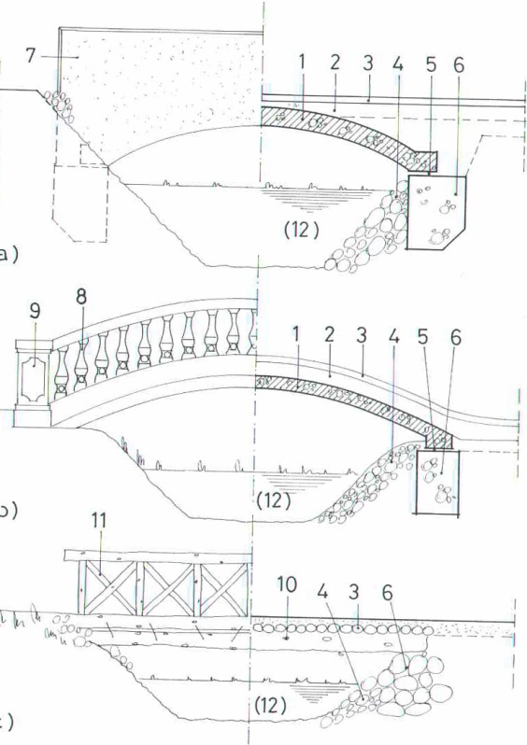
Садовые бассейны
Размещение бассейнов Плавательный бассейн необходимо привести в соответствие с функциональными задачами жилого дома или дачного домика, чтобы он стал органичной частью нашего жилища, даже если он располагается не в доме. Рекомендуется размещать бассейн в нескольких метрах от дома, чтобы к нему можно было выйти непосредственно с террасы или обеспечить к нему простой, ничем не затрудненный подход.
При этом размещать бассейн в направлении северной, северо-восточной или западной тени можно только в том случае, когда тень от дома и на бассейн, и на окружающую его террасу проецируется под углом менее 30°. Когда бассейн сооружается в саду, лучше всего разместить его на расстоянии 3-5 м с солнечной стороны дома. Может также возникнуть необходимость построить душ в саду, кабину для переодевания и т. д. Для того чтобы оградить от ветра террасы и бассейны, пристроенные к солнечной стороне дома, на северной, северо-западной границе участка необходимо обязатель-но возвести защитную стену или защитную перегородку. Роль последней могут также выполнять густо посаженный кустарник или какие-либо породы вечнозеленых растений. Ориентирование бассейна не относится к числу вопросов первостепенной важности, но к ним в любом случае относится размещение бассейна и обеспечение связи с домом и зоной отдыха; для этого сооружают ступеньки, лестницы и т. д.
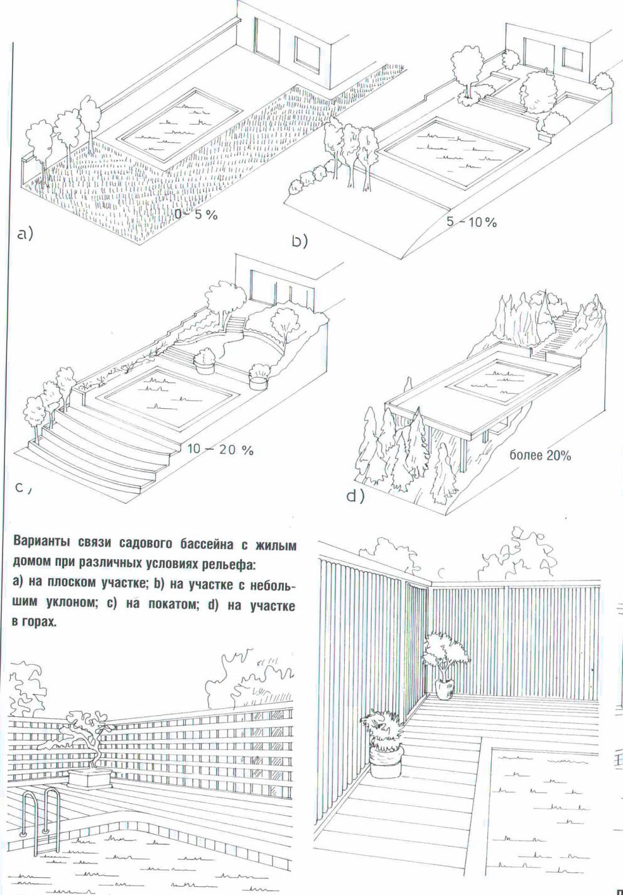
Обычный садовый бассейн может иметь любые размеры, в то же время для плавательного бассейна существуют определенные нормативы по размерам. При строительстве плавательного бассейна следует решить, сколько в нем будет дорожек —одна или две. Ширина однодорожечного зеркала воды — 2,5-3,0 м, в то время как для двухдорожечного достаточно 4,0 м. Минимальная длина бассейна составляет 6,0 м, но если есть возможность, лучше сделать его длиной 8-9 м. Глубина воды в обычном бассейне мажет быть любой в пределах от 10 до 120 см, в то же время для плавательного бассейна рекомендуется 1,2-1,5 м, но она может быть и больше. Глубина зависит от того, как используется бассейн: например, если вы хотите нырять, тогда глубину необходимо увеличить в два раза.
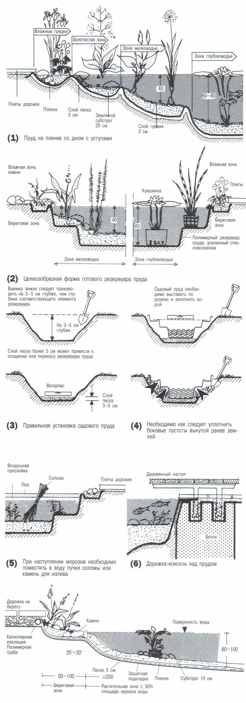
Форма бассейнов Форма бассейнов может зависеть от нескольких факторов: например, от места размещения и размеров, о которых мы уже говорили, и не в последнюю очередь от того, как он вписывается в архитектонический образ дома и сада. Однако при определении формы, т. е. размеров в проекции, всегда следует учитывать, какой бассейн мы хотим построить — обычный или плавательный. Согласно сложившимся традициям, существуют следующие формы: — прямоугольная, с острыми углами, прямоугольная, с округленными углами, с параллельными сторонами и закруглением одного из торцов, — такая же, как в предыдущем пункте, и полукруглая с обоих торцов, — круглая, - эллиптическая, — почковидная, в форме фасоли, восьмер-ки и т. д. Изменить форму бассейна можно даже с помощью лестницы: ведь, например, (съемная) металлическая лестница выглядит совершенно иначе, чем неподвижная, т. н. римская лестница. Последняя разновидность является также деталью системы оборота воды, поэтому она не может входить в профиль поля плавания, в крайнем случае, может лишь соприкасаться с ним.
Часто плавательный бассейн является частью садового пруда. Тогда в ванне пруда выделяется специальная заглублённая часть, оборудованная лестницей или плавным спуском. При этом нет чёткой видимой граници между плавательной и декоративной частью.
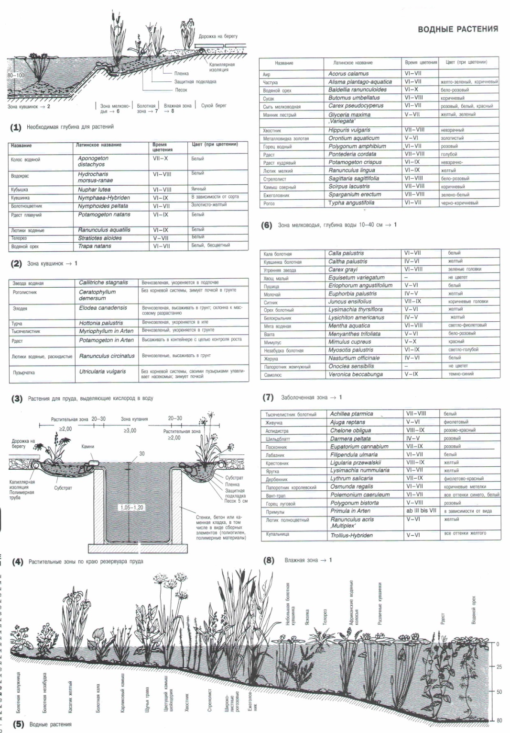
Задание:
Выполнить эскизное предложение по размещению на садовом участке пруда с площадью 50 -60м.кв с местом для купания. Предусмотреть ручей с каскадом, питающий пруд. Предложение представить на листах формата А4

